**大号《F大调奏鸣曲》中的吐音技巧片段**

四川省双流艺体中学—周力

**作品分析：**

马尔切罗出生在威尼斯，父亲是参议员。作为一个贵族，他享受着舒适的生活，这让他可以自由地追求自己对音乐的兴趣。他在故乡举行了音乐会，创作并出版了6首以《七弦琴》为名的协奏曲和康塔塔、咏叹调、康乔内蒂、小提琴奏鸣曲等。马塞洛与托马索·阿尔比诺尼(Tomaso Albinoni)是同时代的作曲家，与安东尼奥·维瓦尔第(Antonio Vivaldi)是同时代的作曲家，他经常以埃特里奥·斯蒂法利科(Eterio Stinfalico)的笔名作曲，他是著名的阿卡迪亚学院(Pontificia Accademia degli aradi)的成员。

大号《F大调奏鸣曲》创作于17世纪初的[意大利](https://baike.baidu.com/item/%E6%84%8F%E5%A4%A7%E5%88%A9/148336" \t "https://baike.baidu.com/item/%E5%B7%B4%E6%B4%9B%E5%85%8B%E6%97%B6%E6%9C%9F/_blank)，在音乐领域中的[巴洛克](https://baike.baidu.com/item/%E5%B7%B4%E6%B4%9B%E5%85%8B" \t "https://baike.baidu.com/item/%E5%B7%B4%E6%B4%9B%E5%85%8B%E6%97%B6%E6%9C%9F/_blank)时期，如同其他艺术领域一样，也体现了各种不同的风格。 这段时期的音乐中没有太多的思想，讲究韵律的优美，而奏鸣曲、协奏曲和前奏曲则是为器乐而创作的。

**旋律特点：**乐句长度不一，气息较长，[旋律](https://baike.baidu.com/item/%E6%97%8B%E5%BE%8B" \t "https://baike.baidu.com/item/%E5%B7%B4%E6%B4%9B%E5%85%8B%E6%97%B6%E6%9C%9F/_blank)都空前地华丽复杂，有相当多的[装饰音](https://baike.baidu.com/item/%E8%A3%85%E9%A5%B0%E9%9F%B3" \t "https://baike.baidu.com/item/%E5%B7%B4%E6%B4%9B%E5%85%8B%E6%97%B6%E6%9C%9F/_blank)和模进音型。和[文艺复兴时期](https://baike.baidu.com/item/%E6%96%87%E8%89%BA%E5%A4%8D%E5%85%B4%E6%97%B6%E6%9C%9F" \t "https://baike.baidu.com/item/%E5%B7%B4%E6%B4%9B%E5%85%8B%E6%97%B6%E6%9C%9F/_blank)的旋律一样，曲调的进行常常带有形象化、象征性特征。引人注目的是旋律中有明确的和声属性。

**曲式：**以相互间形成节奏、速度、风格对比的多乐章结构为主，同时也有分段结构、变奏曲、在固定低音旋律之上进行变奏的[帕萨卡利亚](https://baike.baidu.com/item/%E5%B8%95%E8%90%A8%E5%8D%A1%E5%88%A9%E4%BA%9A" \t "https://baike.baidu.com/item/%E5%B7%B4%E6%B4%9B%E5%85%8B%E6%97%B6%E6%9C%9F/_blank)、夏空形式。

**情绪特点：**在一个乐章之内保持一种基本情绪,在乐章与乐章之间才形成对比。

**力度表现：**不追求渐强和渐弱的细微变化，而是采用较为清晰的“阶梯式力度”。

该作品旋律优美,音乐语言精练,通过对大提琴作品的移植,拓展了演奏者的能力,展现了大号具有的丰富的表现力,充分地体现了巴洛克时期大号的演奏技巧与特点,它的出现不仅丰富了大号在巴洛克时期的演奏曲目,也为探索该时期的演奏风格特点提供了更多的参考。

**学情分析：**

该学生为高三大号专业学生，有一定的演奏能力，在前期的学习过程中，对本首乐曲的熟练程度已基本达到。但该生在呼吸方法还未完全成熟，未达到大号演奏音色的质量,因此导致该学生的吐音有些紧张，快不起来。同时该生乐感差，在引导其表现音乐的同时，身体会紧张，也是影响其吐音速度的原因之一。

**教学目标：**提高该生在高考曲目《F大调奏鸣曲》中吐音技巧的演奏能力。

**教学重点：**通过该生演奏《F大调奏鸣曲》中的吐音，培养其大号吐音技巧的演奏方法。

**教学难点：**在身体放松和充分表达音乐情感的情况下，尽可能的完成《F大调奏鸣曲》中的吐音片段。

**教学课时：**30分钟

**教学方法：**示范引领、审美感知、体验实践

**课型：**个别课

**教具准备：**大号、多媒体

**教学过程：**

1. **大号基本功准备练习：**
2. 长音练习：

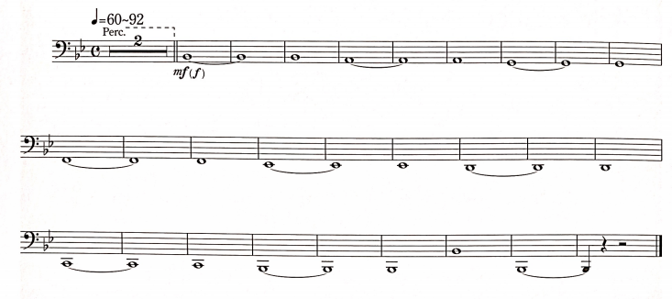

2、针对练习：大字一组bB——大字组bB——大字一组bB

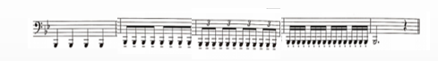

1. **新课教学：**
2. 、明确学习目标：

1、欣赏大号《F大调奏鸣曲》吐音技巧片段。

2、讲解《F大调奏鸣曲》的创作背景和做简要作品分析。

（二）、体验实践：

1、学生演奏《F大调奏鸣曲》中吐音技巧片段。

2、教师示范《F大调奏鸣曲》中吐音技巧片段。

3、和学生共同探讨《F大调奏鸣曲》中吐音技巧片段的练习方法。

师：如何才能将《F大调奏鸣曲》中吐音技巧片段练习的更好更自如，结合之前所学的想一想。

生：思考并回答。

师：吐音练习首先基于气息，气息通畅了，用气息包裹着舌头，随着气息的流动舌头主动发出“tu”的声音，气流速度越快，舌头越快。

1. 解决问题：

师：下面我们来用唱的方式，将《F大调奏鸣曲》中的吐音技巧片段先唱一遍。

生：用唱的方式，将《F大调奏鸣曲》中的吐音技巧片段唱吹一遍。

师：指出其存在的问题，并加以解决。

师：下面我们再用吹号嘴的方式，将《F大调奏鸣曲》中的吐音技巧片段用号嘴吹一遍。

生：用吹号嘴的方式，将《F大调奏鸣曲》中的吐音技巧片段用号嘴吹一遍。

师：指出其存在的问题，并加以解决。

师：下面我们用大号来演奏《F大调奏鸣曲》中的吐音技巧片段。

生：用大号来演奏《F大调奏鸣曲》中的吐音技巧片段。

师：指出其存在的问题，并加以解决。

师：下面我们演奏《F大调奏鸣曲》中的吐音技巧片段的同时，带入情感去演奏。

生：带入情感去演奏《F大调奏鸣曲》中的吐音技巧片段。

师：指出其存在的问题，并加以解决。

**三、课堂小结：**

1、针对学生本堂课的问题做讲解。

2、布置课后练习作业。

谱例：

